交通部暨所屬機關(構)與行政院公共工程委員會
103年度未婚同仁聯誼活動(第二梯次)
『愛情裊裊升空』
一、目的：為促進本部暨所屬機關(構)與全國各公務機關學校、民間企業員工未婚同仁之交誼，增進兩性良性互動及情感交流，並擴大社交生活領域，特訂定本計畫。
二、主辦機關：交通部、交通部公務人員協會、行政院公共工程委員會
三、承辦機關：高速鐵路工程局
四、協辦單位：中央氣象局
五、活動時間：民國103年7月26日〈星期六〉08:00~17:00
活動地點：森林鳥花園(新竹縣新埔鎮清水里汶水坑97號之1)、好時節農莊
活動費用：新臺幣1400元
六、參加人數：40人(男、女各半)
七、集合地點：板橋火車站北一門(地址：新北市板橋區縣民大道二段7號)
八、活動內容：詳如附件一。
九、參加對象：(須年滿20歲以上之未婚者)：
(一)交通部暨所屬機關（構）之未婚員工(含約聘僱人員)。
(二)全國各機關（構）及公立學校現職之未婚公教員工。
(三)中華電信股份有限公司、台灣世曦工程顧問股份有限公司、陽明海運股份有限公司、長榮海運股份有限公司、桃園航勤股份有限公司、台灣航業股份有限公司、中華民國全國航空業總工會、中華民國空服員工會、中華航空股份有限公司、中華民國輪船商業同業公會全國聯合會及中華民國護理師護士公會全國聯合會之未婚員工。
(四)其他民營企業未婚員工。
十、報名及繳費相關事項：
(一)報名方式：欲參加者請填妥報名表(附件二)，檢附識別證影本(若無識別證，則由服務機關(構)人事單位加蓋戳章)後，併同身分證正反面影本，傳真至02-2221-5656，劉先生收。
(二)繳費方式：
- 符合資格之報名名單經承辦單位確認後，相關活動訊息由好好玩旅行社於出發前一
週，以E-Mail、簡訊、電話通知。參加人員務必於接到通知2日內(含通知日)繳費，
並將個人轉帳帳戶末五碼資料、參加者姓名、聯絡電話，及參加活動日期寄送電子
郵件至好好玩旅行社(電子郵件：funtour@funtour.com.tw)，以利資料核對，並保
留相關繳費證明至活動結束。未如期繳費者，將由候補人員依序遞補之。
- 錄取者請留意E-mail信箱及手機(報名表內的聯絡電話、通訊處及E-Mail，請填寫清楚，俾利及時聯絡，如未填寫致無法參加者，自行負責)。
- 匯款(轉帳)相關資料：
匯款帳號：151-121-380-96
代收銀行：臺灣企銀埔墘分行(050)
戶 名：好好玩旅行社有限公司
(三)退費相關事宜：
參加人員繳費後，如無法出席者，不得私自覓人代理參加，並依據交通部觀光局100年1月17日觀業字第0990044124號函修正發布之國內旅遊定型化契約書規定辦理。活動日前十日（不含活動日）告知承辦單位方得予全額退費；通知於出發日前第四日至第九日以內到達者，賠償旅遊費用百分之三十； 通知於出發日前一日至第三日以內到達者，賠償旅遊費用百分之七十；通知於出發當日以後到達者，賠償旅遊費用百分之一百。活動當日取消參加者、集合逾時、因個人因素私自脫隊及未通知不參加者，恕不退費。又以上費用退還仍需酌收匯費30元。
(四)未列入參加名單者，不另行通知。
十一、注意事項：
(一)報到時請務必攜帶身分證，以備查驗，如未攜帶者，承辦單位保留當事人參加與否之權利；個人資料如有虛偽不實者，須自負相關法律責任。
(二)當日之活動除因天然災害順延舉行外，一律風雨無阻照常活動。
(三)本次活動報名人數如未達30人，即取消本次活動。
(四)本次活動費用含膳食、下午茶等相關活動費用，無自費行程。
十二、協洽資訊：
(一)交通部高速鐵路工程局:
電話: 02-80723333*8501潘小姐
(二)好好玩旅行社:
電話:02-2222-5988 胡先生
傳真:02-2221-5656
十三、本實施計畫如有未盡事宜，得由承辦機關(構)隨時補充之。

附件一:活動行程&內容介紹
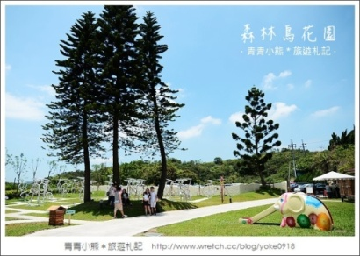
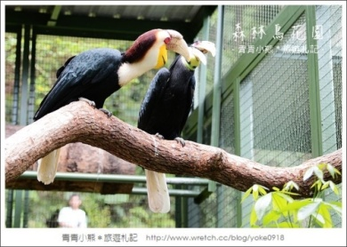
景點介紹:全亞洲蒐集種類最多的鳥園餐廳!!一個鳥園要多大才算有規模？一個餐廳除了飲食還能做什麼？在森林裡穿梭的滑梯 ，在樹蔭底下乘涼的沙坑，開心地在草地上奔跑、在沙坑中打滾，聽聽鳥叫蟲鳴，看看綠樹藍天，坐下來消磨一下午的時光!!讓未婚同仁們在自然的花園中，自然相識～
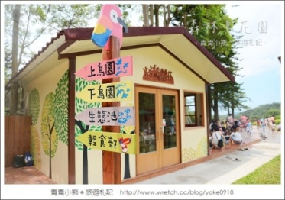
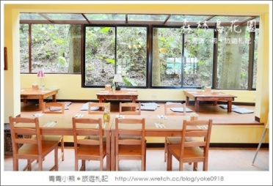

活動時間 | 活動內容 | 內容說明 | 活動地點
08:00~08:10 | 集合 | 報到集合 | 板橋火車站  北一門
08:10~08:30 | 第一次接觸 | 男女分開心理建設，並由女生抽名牌，與抽到男生坐
08:30~10:00 | 車程 | 歡樂的車康活動，讓你互動不尷尬 | 歡樂遊覽車
10:00~11:00 | 翩翩起舞 | 好玩又自然的互動活動與舞蹈，讓單身男女從陌生人變熟人 | 森林鳥花園
11:00~12:00 | 鳥語花香 | 靜態聯誼，你的另一伴說不定就在裡面哦!!
12:00~13:30 | 幸福料理聯誼 | 讓彼此用味蕾的感受，來增加彼此的話題吧
13:30~14:00 | 鳥語花香 | 靜態聯誼，你的另一伴說不定就在裡面哦!!
14:00~14:30 | 二十四笑 | 男女們猜猜看雕像們代表的涵義，也藉此猜猜彼此的心情～
14:30~15:00 | 車程 | 歡樂的車康活動，讓你互動不尷尬 | 歡樂遊覽車
15:00~16:00 | 幸福手作PIZZA | 男女一同製作出愛心形狀的PIZZA，加深彼此的感情吧 | 好時節農莊
16:00~17:00 | 飛向自由幸福 | 自由的參觀園區，跟其它夥伴一起拍照，彼此聯絡加深感情。
17:00~ | 幸福帶回家 | 活動結束是另一段愛情的開始哦 | 歡樂遊覽車
活動時間: 103年7月26日〈星期六〉08:00~17:00
活動費用:新臺幣1400元
交通部暨所屬機關(構)與行政院公共工程委員會
103年度未婚同仁聯誼活動
附件二 第2梯次「愛情裊裊升空」報名表
姓名： | 性別：□女 □男 |  | 出生日期：西元 年 月 日
身分證字號: |  |  | 學歷：□博士 □碩士 □大學 □專科
婚姻狀況：□未婚 □離異 □喪偶（婚姻存續中、同居或已有婚約者不符合參加資格）
服務單位：  職稱： |  | 是否為交通部公務人員協會會員  □ 是 □ 否 |  |  |  | □素食 (未勾選者當天無法提供素食，葷食則無需勾選)
聯絡電話：（公） |  | 手機： |  |  | LINE_ID：
FB帳號:  (請留登記E-MAIL) |  |  |  | E－MAIL：  (請正楷填寫，並注意數字、英文、大小寫)
本資料是否願意在此次活動中公開？(未勾選者視同不願意公開)
□不願意 (只公開姓名) □服務機關 □E-mail □手機號碼 □FB □LINE _ID
本報名表個人資料之蒐集、處理及利用，係作為保險、活動手冊及活動聯繫等與本活動相關事項之用。各填表簽名之報名人員，同意提供本表之個人資料於辦理本活動之相關單位，並同意於前開說明範圍內處理及利用此等個人資料。
簽名：

時間：民國103年7月26日〈星期六〉08:00~19:00
地點：新竹縣森林鳥花園、好時節農莊
費用：新台幣1400元
【注意事項】
1.本資料由承辦機關及好好玩旅行社妥善保存保密。報名人員應保證其婚姻狀態為未婚，
如有不實，報名人員應負法律責任，承辦機關(構)不負查證責任。
2.欲報名參加者，請填妥本報名表，連同身分證正反面影
本及服務證或職員證正反面影本(若無識別證，則由服務機關(構)人事單位加蓋戳章）一併傳真至02-2221-5656好好玩旅行社報名。
3.參加名單經承辦單位核定後，由好好玩旅行社通知繳費，參加人員務必於接到通知後3日內(含通知日)繳費，並請於匯款後將個人轉帳帳戶末五碼、參加者姓名、聯絡電話及參加活動日期寄送E-mail至好好玩旅行社服務信箱。未列入正取名單者，不另行通知，還敬請見諒。

服務機關蓋章處
4.匯款相關資料：(未收到繳費通知請勿繳款)
匯款帳號：151-121-38096 代收銀行：臺灣企銀埔墘分行（050）
戶名：好好玩旅行社有限公司 好好玩旅行社聯絡電話：（02）2222-5988 胡先生
若報名活動後不克參加活動之退費相關事宜：
參加人員繳費後，無法出席者，依據交通部觀光局100年1月17日觀業字第0990044124號函修正辦理，活動日前10天（不含活動日）告知承辦單位方得予全額退費；通知於出發日前第四日至第九日以內到達者，賠償旅遊費用百分之三十。 通知於出發日前一日至第三日以內到達者，賠償旅遊費用百分之七十。 通知於出發當日以後到達者，賠償旅遊費用百分之一百。活動當日取消活動者、集合逾時、因個人因素私自脫隊及未通知不參加者恕不退費。以上退還需酌收匯費30元。
- 報名表傳真電話：（02）2221-5656傳真後請來電0800-053299確認
或Mail至funtour@funtour.com.tw

個人報名者證件黏貼處(請蓋私章並加註「與正本相符」以及「僅供參加未婚聯誼活動使用」字樣)
服務證(職員證)影本-正面 | 服務證(職員證)影本-反面
身分證影本-正面 | 身分證影本-反面

